**Бритко Марына (Brytkowa Maryna)**

20 февраля 1793 г – крещение дочери Анны (НИАБ 136-13-894, лист 19, №21/1793-р (ориг)).

**НИАБ 136-13-894:** Лист 19. **Метрическая запись №21/1793-р (ориг).**

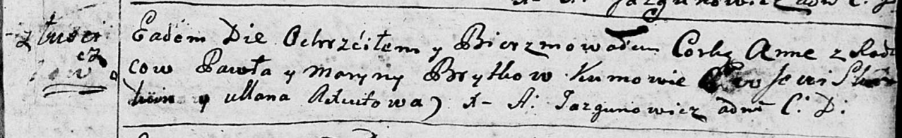

Дедиловичская Покровская церковь. 20 февраля 1793 года. Метрическая запись о крещении.

Brytkowna Anna – дочь родителей с деревни Лустичи.

Brytko Paweł – отец.

Brytkowa Maryna – мать.

Skakun Ewsewi - кум.

Axiutowa Ullana - кума.

Jazgunowicz Antoni – ксёндз.